30711605 – Avtomobillar servisi
KM.1. Avtomobil dvigatellarini tashxislash
Maʼruza matni

26-mavzu. Nosozliklarni bartaraf etish boʻyicha tavsiyalar
Oʻqitish natijasi: LO 9. Dvigatel nosozliklarini aniqlaydi va ularni bartaraf etish boʻyicha tavsiyalar beradi.
Baholash indikatori: AC9.2. Nosozliklarni bartaraf etish boʻyicha tavsiya berish.
Vaqt: 2 soat nazariy mashgʻulot, 2 soat oʻquv amaliyoti, 4 soat ishlab chiqarish amaliyoti.

Reja
1. Tavsiyaga qoʻyiladigan talablar
2. Tavsiya tuzish tartibi
3. Ustuvorlikni belgilash
4. Tizimlar boʻyicha tipik tavsiyalar
5. Profilaktika va taʼmirdan keyingi nazorat

Tayanch tushunchalar
Tavsiya, asoslanganlik, aniqlik, toʻliqlik, tushunarlilik, ildiz sabab, bogʻliq ishlar, sarf materiallari, ustuvorlik, xavfsizlik, shoshilinch taʼmir, rejali taʼmir, asl qism, analog qism, adaptatsiya, profilaktika, texnik xizmat koʻrsatish, sinov yurishi.

1. Tavsiyaga qoʻyiladigan talablar
Diagnostikaning yakuniy natijasi nosozlik sababini aniqlash bilan tugamaydi. Mijoz uchun eng muhimi – endi nima qilish kerakligi, qancha turishi va qanchalik shoshilinch ekanligi. Bu savollarga tavsiya javob beradi. Tavsiya – diagnostika natijalari asosida tuzilgan, nosozlikni bartaraf etish uchun bajarilishi kerak boʻlgan ishlar, almashtiriladigan qismlar va ularning navbatini koʻrsatuvchi hujjat qismi yoki ogʻzaki tushuntirish.
Yaxshi tavsiya toʻrt asosiy talabga javob beradi: u asoslangan, aniq, toʻliq va tushunarli boʻladi. Bu talablardan birortasi bajarilmasa, tavsiya mijozni chalgʻitishi, ortiqcha xarajatga olib kelishi yoki nosozlikning qaytalanishiga sabab boʻlishi mumkin.

1.1. Asoslanganlik
Har bir tavsiya oʻlchov yoki koʻrik natijasiga tayanadi. «Menimcha, porshen halqalari eskirgan» degan gap tavsiya emas, taxmin. Asoslangan tavsiya shunday yoziladi: «3-silindrda siqish 8,9 bar (meʼyor 12–14 bar), silindrga moy quyilgandan keyin 11,8 bar gacha oshdi; porshen halqalari eskirgan». Bunday yozuvda mijoz ham, boshqa chilangar ham xulosa qanday chiqarilganini koʻradi va uni tekshira oladi.
Asoslash uchun quyidagi dalillardan foydalaniladi:
– asbob bilan oʻlchangan qiymatlar va ularning meʼyori;
– skanerdagi xato kodlari va joriy parametrlar;
– koʻrik natijalari (oqish izlari, yoriqlar, kuyish izlari, yeyilish);
– sinov natijalari (silkitish testi, almashtirib sinash, sinov yurishi);
– fotosuratlar yoki ossillogrammalar.

1.2. Aniqlik
Tavsiya aniq ish va aniq qismni koʻrsatadi. «Dvigatelni tuzatish kerak» yoki «oʻt oldirish tizimini koʻrib chiqish kerak» degan iboralar mijozga hech narsa bermaydi va narxni baholashga imkon bermaydi. Aniq tavsiya: «3-silindr porshen halqalarini almashtirish», «2-silindr oʻt oldirish gʻaltagini almashtirish», «suv nasosi zichlagichidan oqish – nasosni almashtirish».
Notoʻgʻri tavsiya | Toʻgʻri tavsiya
Dvigatelni tuzatish | 3-silindr porshen halqalarini almashtirish, silindrlarni oʻlchash
Sovitish tizimini koʻrish | Termostatni almashtirish (ochiq holatda qotib qolgan)
Elektrikani tekshirish | 1-silindr forsunkasi ulagichini tozalash va qisqichini almashtirish
Moy ketyapti | Taqsimlash vali oldingi salnigini almashtirish
Shamlarni koʻrish | Barcha shamlarni almashtirish (elektrod tirqishi 1,4 mm, meʼyor 1,0–1,1 mm)

1.3. Toʻliqlik
Toʻliq tavsiyada asosiy ishdan tashqari kerakli qismlar, sarf materiallari va bogʻliq ishlar ham koʻrsatiladi. Masalan, kallak qistirmasini almashtirishda faqat qistirma emas, kallak boltlari (koʻp dvigatellarda bir martalik), antifriz, moy va filtr, shuningdek kallak tekisligini tekshirish ham kerak boʻladi. Agar bu ishlar tavsiyada koʻrsatilmasa, mijoz kutilmagan qoʻshimcha xarajatga duch keladi va servisga ishonchi pasayadi.

1.4. Tushunarlilik
Tavsiya mijoz tushunadigan tilda tushuntiriladi. Mijoz texnik mutaxassis emas, shuning uchun unga nosozlik nima ekanini, nima sababdan paydo boʻlganini va taʼmir qilinmasa nima boʻlishini oddiy soʻzlar bilan aytish kerak. Masalan: «Termostat doim ochiq qolgan, shuning uchun dvigatel qishda ishchi haroratga yetmayapti. Bu yonilgʻi sarfini oshiradi va dvigatel tez yeyiladi. Termostatni almashtirish tavsiya etiladi».
Muhim. Tavsiya hujjatda texnik tilda, mijozga esa oddiy tilda tushuntiriladi. Ikkalasi bir xil mazmunga ega boʻlishi kerak: chilangar ogʻzaki aytgan narsa hujjatdagi yozuvga zid kelmasligi lozim.

1.5. Halollik va mijoz huquqi
Tavsiya – maslahat, majburiyat emas. Yakuniy qarorni mijoz qabul qiladi. Chilangar ortiqcha ishlarni «zarur» deb koʻrsatmasligi, shu bilan birga xavfsizlikka taʼsir qiladigan nosozliklarni yashirmasligi kerak. Agar mijoz taʼmirdan voz kechsa, bu hujjatda qayd etiladi: «Mijozga tavsiya berildi, mijoz taʼmirni keyinga qoldirdi». Bu yozuv keyinchalik ham mijozni, ham servisni himoya qiladi.
Avtoservisda. Tajribali chilangar tavsiyani yozishdan oldin oʻziga uchta savol beradi: «Buni nima bilan isbotlayman?», «Mijoz bu yozuvdan nima qilish kerakligini tushunadimi?», «Biror bogʻliq ishni unutmadimmi?». Uchala savolga ham ishonch bilan javob bera olsa, tavsiya mijozga beriladi. Aks holda qoʻshimcha tekshiruv bajariladi yoki tavsiya aniqlashtiriladi.

2. Tavsiya tuzish tartibi
Tavsiya tasodifiy tuzilmaydi, u diagnostika natijalaridan bosqichma-bosqich kelib chiqadi. Tartibli yondashuv hech bir nosozlikning eʼtibordan chetda qolmasligini va tavsiyalarning izchil boʻlishini taʼminlaydi.
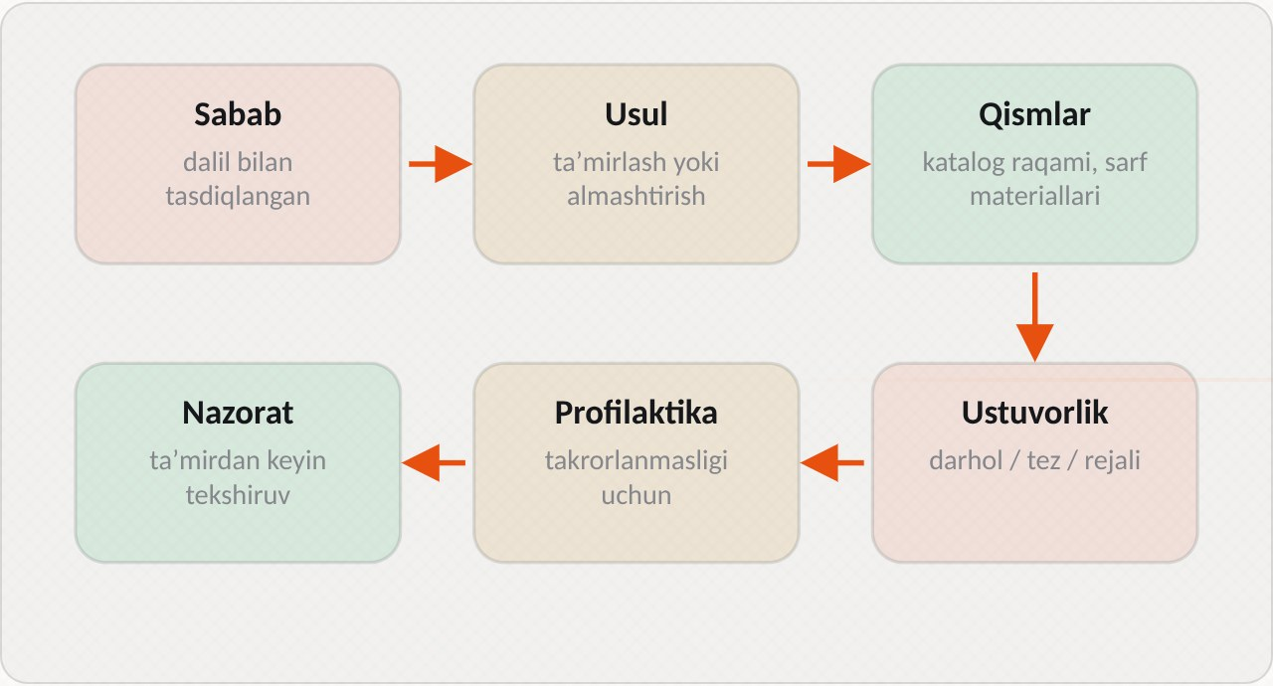
1-rasm. Tavsiya tuzish tartibi

2.1. Tavsiya tuzish bosqichlari
Bosqich | Mazmuni | Natija
1. Natijalarni yigʻish | Barcha oʻlchovlar, kodlar va koʻrik natijalari bir joyga yigʻiladi | Toʻliq maʼlumotlar roʻyxati
2. Nosozliklarni ajratish | Har bir meʼyordan chetlanish alohida nosozlik sifatida yoziladi | Nosozliklar roʻyxati
3. Ildiz sababni aniqlash | Har bir nosozlikning asl sababi topiladi | Sabab va oqibat bogʻliqligi
4. Ish turini tanlash | Sozlash, tozalash, taʼmirlash yoki almashtirish tanlanadi | Ishlar roʻyxati
5. Qism va materiallar | Kerakli qismlar, sarf materiallari va bogʻliq ishlar aniqlanadi | Qismlar roʻyxati
6. Ustuvorlik | Har bir ish uchun shoshilinchlik darajasi belgilanadi | Navbatlangan tavsiyalar
7. Mijozga tushuntirish | Tavsiyalar mijozga oddiy tilda tushuntiriladi | Mijoz qarori

2.2. Ildiz sababni aniqlash
Tavsiya tuzishda eng koʻp uchraydigan xato – oqibatni bartaraf etib, sababni qoldirish. Masalan, katalizator ishdan chiqqan. Uni almashtirish oddiy yechim boʻlib koʻrinadi, lekin katalizator nima sababdan buzilgani aniqlanmasa, yangi katalizator ham tez orada ishdan chiqadi. Koʻp hollarda sabab oʻt olmaslik (yonmagan yonilgʻi katalizatorda yonib uni qizdirib yuboradi) yoki moy sarfining ortishidir (moy kuli katalizator kataklarini bekitadi).
Oqibat | Ehtimoliy ildiz sabab | Avval bartaraf etiladigan
Katalizator eritilgan | Oʻt olmaslik, boy aralashma | Oʻt oldirish yoki yonilgʻi tizimi
Shamlar tez qorayadi | Boy aralashma, moy kirishi | Aralashma tarkibi, halqalar yoki salniklar
Kallak qistirmasi teshilgan | Dvigatel qizib ketgan | Sovitish tizimi
Vkladishlar yeyilgan | Moy bosimi past, moy sifati yomon | Moy nasosi, moy almashtirish davriyligi
Gʻaltak tez-tez kuyadi | Sham tirqishi katta, sham uchi buzilgan | Shamlarni almashtirish

Bu jadvaldagi har bir holatda faqat oqibatni bartaraf etish mijozga vaqtinchalik yengillik beradi, xolos. Toʻgʻri tavsiyada ham sabab, ham oqibat koʻrsatiladi va ishlar toʻgʻri tartibda rejalashtiriladi.

2.3. Ish turini tanlash
Bir xil nosozlikni turli usullar bilan bartaraf etish mumkin. Ish turi nosozlik darajasi, qismning narxi, taʼmirlanuvchanligi va mijoz imkoniyatiga qarab tanlanadi.
– Sozlash – qism soz, lekin uning parametri meʼyordan chiqqan (klapan tirqishi, salt yurish, oʻt oldirish burchagi).
– Tozalash – qism ifloslangan, lekin yeyilmagan (drossel zaslonkasi, forsunkalar, havo sarfi datchigi).
– Taʼmirlash – qismni tiklash mumkin va bu iqtisodiy jihatdan oʻzini oqlaydi (kallak tekisligini jilvirlash, klapanlarni ishqalash).
– Almashtirish – qism taʼmirlanmaydi yoki taʼmir qimmatga tushadi (datchiklar, gʻaltaklar, termostat).

2.4. Natijani tekshirish rejasi
Har bir tavsiya bilan birga taʼmirdan keyin qanday tekshiruv bajarilishi ham koʻrsatiladi. Masalan, «halqalarni almashtirgandan keyin 1000 km yurishdan soʻng siqishni qayta oʻlchash va moy sarfini nazorat qilish». Bu mijozga taʼmir natijasini baholashga, chilangarga esa ish sifatini tasdiqlashga imkon beradi.
Avtoservisda. Koʻp servislarda tavsiyalar maxsus shaklda yoziladi: chap ustunda aniqlangan nosozlik va dalil, oʻrta ustunda tavsiya etilgan ish, oʻng ustunda qismlar va taxminiy narx. Usta shaklni toʻldirib boʻlgach, uni ustoz yoki usta-qabul qiluvchi koʻrib chiqadi va shundan keyingina mijozga beriladi. Bu ikki marta tekshirish tavsiyadagi xatolarni sezilarli kamaytiradi.

3. Ustuvorlikni belgilash
Diagnostika natijasida koʻpincha bir nechta nosozlik aniqlanadi. Mijozning imkoniyati cheklangan boʻlishi mumkin, shuning uchun qaysi ishni birinchi, qaysini keyinroq bajarish kerakligini aniq koʻrsatish lozim. Ustuvorlik nosozlikning xavfsizlikka, dvigatelning saqlanishiga va ekspluatatsiya xarajatlariga taʼsiriga qarab belgilanadi.
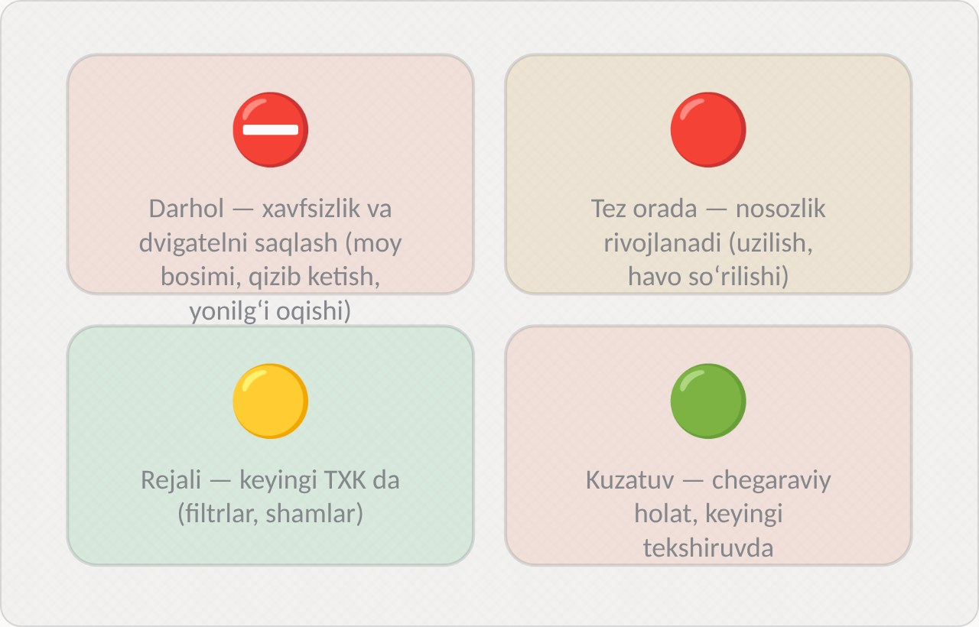
2-rasm. Tavsiyalar ustuvorligi

3.1. Ustuvorlik darajalari
Daraja | Mezoni | Misollar | Bajarish muddati
1. Shoshilinch | Xavfsizlikka tahdid, yongʻin xavfi, dvigatelning tez buzilishi | Yonilgʻi oqishi, moy bosimi juda past, antifriz yoʻqolishi va qizib ketish | Darhol, avtomobildan foydalanish taqiqlanadi
2. Tez orada | Nosozlik rivojlanib, qimmat taʼmirga olib keladi | Oʻt olmaslik, termostat nosozligi, moy oqishi | Yaqin kunlar ichida
3. Rejali | Ish holatiga sezilarli taʼsir qilmaydi, lekin eʼtibor talab qiladi | Shamlar resursi tugashi, havo filtri ifloslanishi | Navbatdagi texnik xizmatda
4. Kuzatuv | Meʼyor chegarasida, lekin oʻzgarish kuzatiladi | Siqish meʼyorning pastki chegarasida | Keyingi diagnostikada qayta tekshirish

3.2. Shoshilinch nosozliklar
Birinchi darajadagi nosozliklar haqida mijozga alohida, aniq va qatʼiy aytiladi. Bunday holatda tavsiya shunday yoziladi: «Yonilgʻi quvuri ulanishidan oqish aniqlandi. Yongʻin xavfi bor. Taʼmirdan oldin avtomobildan foydalanish tavsiya etilmaydi». Agar mijoz shunday holatda ham avtomobilni olib ketsa, bu hujjatda mijoz imzosi bilan qayd etiladi.
Shoshilinch nosozliklarga quyidagilar kiradi:
– yonilgʻi tizimidan har qanday oqish;
– moy bosimi nazorat chirogʻining ishlash paytida yonishi;
– sovitish suyuqligining tez yoʻqolishi va qizib ketish;
– tishli tasmaning yorilgan yoki tishlari uzilgan holati;
– yuqori kuchlanish simlarining izolyatsiyasi buzilib, massaga uchqun urishi.

3.3. Bogʻliq nosozliklarni hisobga olish
Ustuvorlik belgilashda nosozliklar orasidagi bogʻliqlik hisobga olinadi. Masalan, oʻt olmaslik va katalizator samarasizligi bir vaqtda aniqlansa, oʻt olmaslik birinchi bartaraf etiladi, chunki u katalizatorni buzayotgan sabab. Shuningdek, bir xil ish joyiga kirishni talab qiladigan ishlarni birlashtirish tavsiya etiladi: tishli tasma almashtirilayotganda suv nasosi ham almashtirilsa, mijoz ikki marta ish haqi toʻlamaydi.
Asosiy ish | Birga bajarish tavsiya etiladigan ish | Sabab
Tishli tasmani almashtirish | Suv nasosi, tarang roliklar | Bir xil qismlarni yechish kerak
Kallak qistirmasini almashtirish | Klapanlarni ishqalash, salniklarni almashtirish | Kallak yechilgan holatda oson
Kollektor qistirmasini almashtirish | Forsunka qistirma halqalari | Bir xil ish zonasi
Moy almashtirish | Havo filtri, shamlarni koʻrish | Texnik xizmatda birga bajariladi

3.4. Mijoz byudjeti bilan ishlash
Agar mijoz barcha ishlarni bir vaqtda bajara olmasa, chilangar ularni bosqichlarga boʻladi. Birinchi bosqichda shoshilinch va xavfsizlik bilan bogʻliq ishlar, ikkinchisida rivojlanuvchi nosozliklar, keyingilarida rejali ishlar bajariladi. Bunday rejani yozma ravishda berish mijozga xarajatlarni rejalashtirishga yordam beradi.
Avtoservisda. Koʻp servislarda ustuvorlik rang bilan belgilanadi: qizil – darhol, sariq – tez orada, yashil – rejali. Mijoz tavsiyalar varagʻini koʻrganda qaysi ish muhimroq ekanini birinchi qarashdayoq tushunadi. Keyingi tashrifda chilangar avvalgi varaqni koʻrib, sariq va yashil ishlar bajarilganini tekshiradi va mijozga eslatadi.

4. Tizimlar boʻyicha tipik tavsiyalar
Dvigatelning har bir tizimi uchun koʻp uchraydigan nosozliklar va ularga mos tavsiyalar mavjud. Bu tipik tavsiyalar ishlab chiqaruvchi qoʻllanmasi va servis tajribasiga asoslanadi. Ular chilangarga tavsiyani tez va toʻliq tuzishga yordam beradi, lekin har bir holatda aniq oʻlchov natijalariga moslashtiriladi.

4.1. Mexanik qism
Nosozlik | Tavsiya | Bogʻliq ishlar
Porshen halqalari eskirgan | Halqalarni almashtirish, silindrlarni oʻlchash | Qistirmalar, moy va filtr
Klapan tirqishi notoʻgʻri | Tirqishni sozlash yoki gidrokompensatorni almashtirish | Qopqoq qistirmasi
Kallak qistirmasi teshilgan | Qistirmani almashtirish, kallak tekisligini tekshirish | Boltlar, antifriz, moy
Moy bosimi past (eskirgan vkladishlar) | Vkladishlarni almashtirish, valni oʻlchash | Moy nasosi holati

Mexanik qismdagi nosozliklarda tavsiya koʻpincha qoʻshimcha oʻlchovni oʻz ichiga oladi. Masalan, halqalarni almashtirishdan oldin silindrlar diametri va ovalligi oʻlchanadi. Agar silindrlar ruxsat etilgan chegaradan ortiq yeyilgan boʻlsa, faqat halqalarni almashtirish natija bermaydi va silindrlarni yoʻnish (rastochka) yoki blokni almashtirish kerak boʻladi.

4.2. Sovitish va moylash tizimlari
Nosozlik | Tavsiya | Bogʻliq ishlar
Termostat ochiq qolgan | Termostatni almashtirish | Antifriz, havoni chiqarish
Suv nasosidan oqish | Nasosni almashtirish | Tishli tasma (agar nasos u bilan aylansa)
Radiator ifloslangan | Tashqi va ichki tozalash | Antifrizni almashtirish
Moy oqishi | Salnik yoki qistirmani almashtirish | Moy sathini tiklash

4.3. Yonilgʻi va oʻt oldirish tizimlari
Nosozlik | Tavsiya | Bogʻliq ishlar
Forsunka ifloslangan | Ultratovushda tozalash yoki almashtirish | Qistirma halqalar
Gʻaltak nosoz | Gʻaltakni almashtirish | Shamlar holati
Havo soʻrilishi | Shlang yoki qistirmani almashtirish | Korreksiyalarni qayta tekshirish
Yonilgʻi bosimi past | Yonilgʻi filtrini yoki nasosni almashtirish | Bosim rostlagichini tekshirish

4.4. Chiqarish tizimi va ekologiya
Nosozlik | Tavsiya | Bogʻliq ishlar
Katalizator samarasiz | Avval sababni bartaraf etish (uzilish, moy), keyin almashtirish | Lambda zondlar
Lambda zond sekin javob beradi | Zondni almashtirish | Xato kodlarini oʻchirish, adaptatsiya
Chiqarish quvuridan gaz chiqishi | Qistirma yoki qismni almashtirish | Lambda zond koʻrsatishini tekshirish

4.5. Asl va analog qismlar
Tavsiyada qism turi ham koʻrsatilishi mumkin. Asl qism – avtomobil ishlab chiqaruvchisi tomonidan yetkazib beriladigan yoki uning talablariga toʻliq mos keladigan qism. Analog qism esa boshqa ishlab chiqaruvchi tomonidan tayyorlanadi va narxi past boʻlishi mumkin. Datchiklar, gʻaltaklar va lambda zondlar kabi elektron qismlarda sifati past analog qism nosozlikning qaytalanishiga sabab boʻlishi mumkin, shuning uchun bunday hollarda asl yoki sifati tasdiqlangan qism tavsiya etiladi.
Avtoservisda. Cobalt yoki Gentra kabi keng tarqalgan avtomobillar uchun koʻp servislarda tipik tavsiyalar va qismlar roʻyxati tayyor holda saqlanadi. Chilangar diagnostika natijasiga qarab kerakli satrni tanlaydi, soʻng uni oʻlchov natijalari va avtomobil holatiga moslashtiradi. Bu vaqtni tejaydi va bogʻliq ishlarni unutib qoʻyish xavfini kamaytiradi.

5. Profilaktika va taʼmirdan keyingi nazorat
Nosozlikni bartaraf etish bilan ish tugamaydi. Taʼmir sifatli bajarilganini tasdiqlash va nosozlik qaytalanmasligi uchun profilaktika choralarini tavsiya qilish kerak. Profilaktika – nosozliklarning oldini olishga qaratilgan rejali choralar majmui.
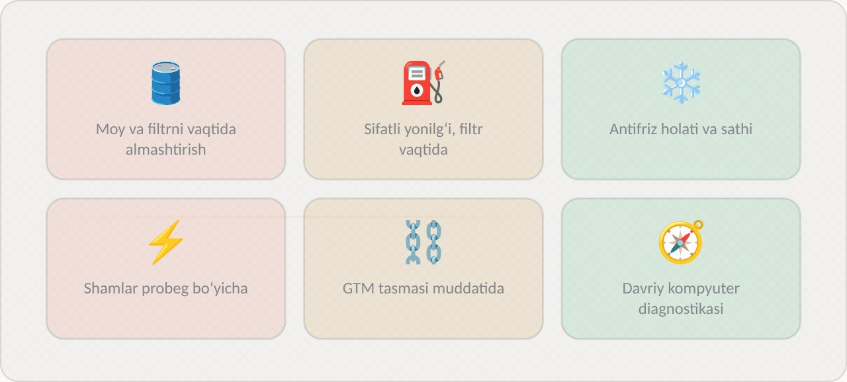
3-rasm. Profilaktika choralari

5.1. Taʼmirdan keyingi nazorat
Taʼmirdan keyin quyidagi ishlar bajariladi:
1. Xato kodlari oʻchiriladi.
2. Kerak boʻlsa, adaptatsiya bajariladi – boshqaruv blokining yangi qism yoki oʻzgargan sharoitga moslashuvi (drossel zaslonkasi, salt yurish, yonilgʻi korreksiyalari).
3. Dvigatel ishchi haroratgacha qizdiriladi va oqishlar yoʻqligi tekshiriladi.
4. Sinov yurishi bajariladi, nosozlik paydo boʻlgan sharoitlar takrorlanadi.
5. Asosiy koʻrsatkichlar qayta oʻlchanadi va taʼmirdan oldingi qiymatlar bilan solishtiriladi.
6. Natija hujjatga yoziladi.
Bajarilgan taʼmir | Nazorat tekshiruvi | Kutilgan natija
Gʻaltak almashtirildi | Oʻt olmaslik hisoblagichlari | Barcha silindrlarda nol
Havo soʻrilishi bartaraf etildi | Yonilgʻi korreksiyalari | ±5% atrofida
Termostat almashtirildi | Isish vaqti va harorat | 85–95 °C da barqaror
Halqalar almashtirildi | Siqish (yurib chiqqandan keyin) | Meʼyorda, silindrlar farqi 10% dan kam
Forsunkalar tozalandi | Salt yurish barqarorligi, korreksiyalar | Titrashsiz, korreksiyalar meʼyorda

5.2. Profilaktika tavsiyalari
Profilaktika tavsiyalari mijozga nosozlik qayta paydo boʻlmasligi uchun nima qilish kerakligini koʻrsatadi. Ular aniqlangan nosozlik sababiga bogʻlanadi. Masalan, vkladishlar moy sifati yomonligi sababli yeyilgan boʻlsa, mijozga tavsiya etilgan moyni ishlatish va almashtirish davriyligiga qatʼiy amal qilish tushuntiriladi.
– moy va filtrni ishlab chiqaruvchi belgilagan davriylikda almashtirish;
– sifatli yonilgʻi ishlatish va yonilgʻi filtrini oʻz vaqtida almashtirish;
– sovitish suyuqligi sathi va holatini muntazam tekshirish;
– havo filtrini changli sharoitda tez-tez almashtirish;
– shamlarni resursiga koʻra almashtirish;
– Check Engine yonganda kechiktirmasdan diagnostikadan oʻtish.

5.3. Texnik xizmat koʻrsatish rejasi
Profilaktikaning asosiy shakli – texnik xizmat koʻrsatish (TXK). Bu yurish masofasi yoki vaqt boʻyicha rejalashtirilgan ishlar majmui. Diagnostika natijalariga qarab chilangar mijozga navbatdagi TXK da qaysi ishlarni bajarish kerakligini koʻrsatadi. Masalan, siqish meʼyorning pastki chegarasida boʻlsa, keyingi TXK da uni qayta oʻlchash tavsiya etiladi.
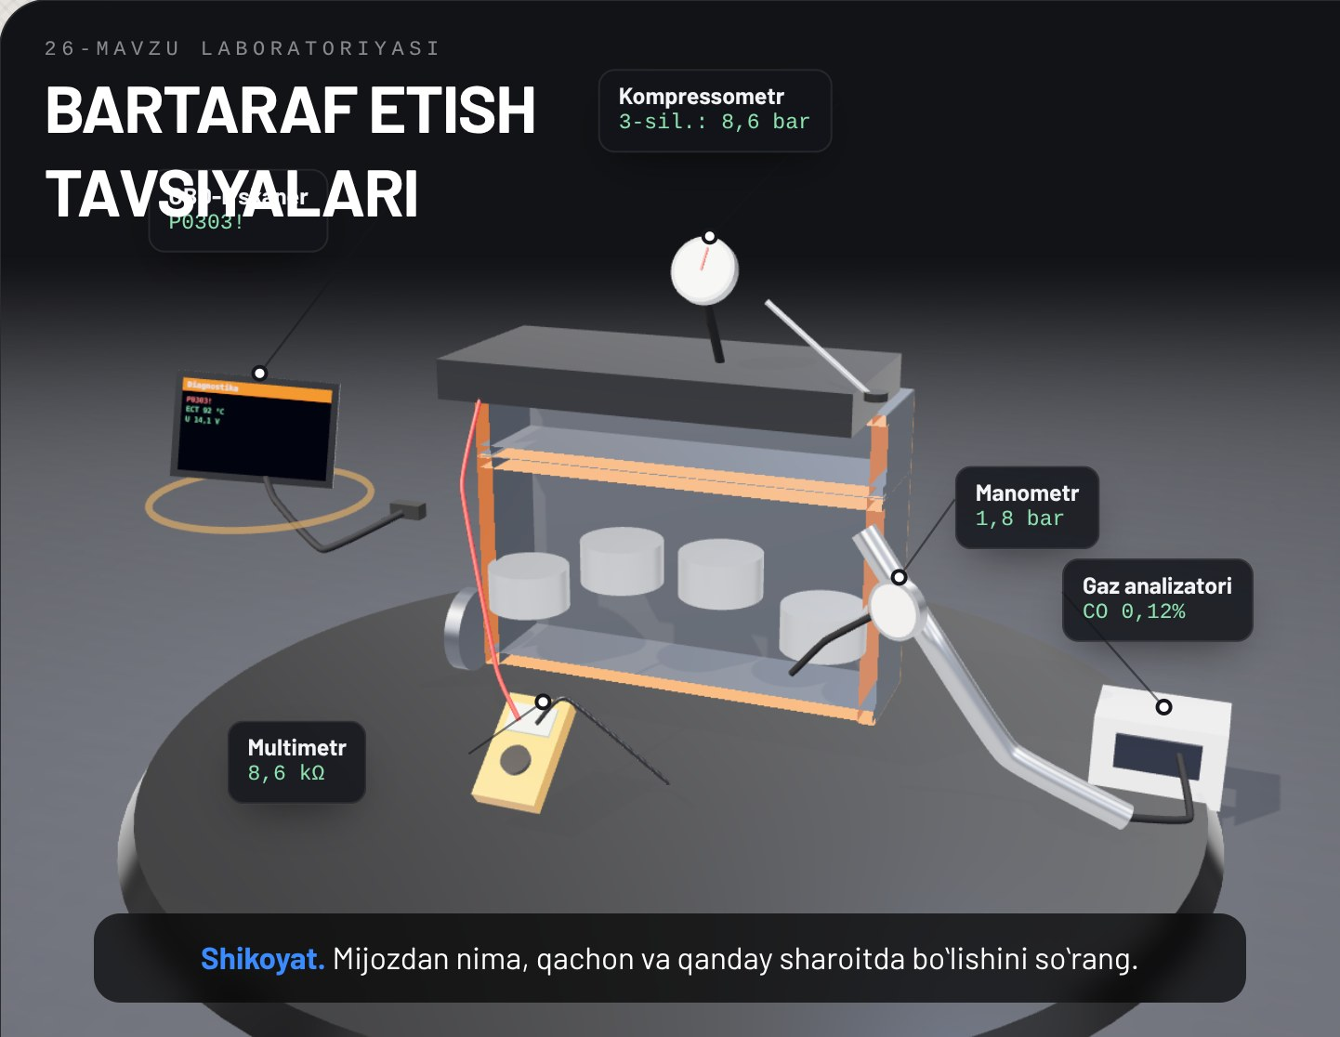
4-rasm. Raqamli taʼlim resursidagi dvigatel 3D modeli
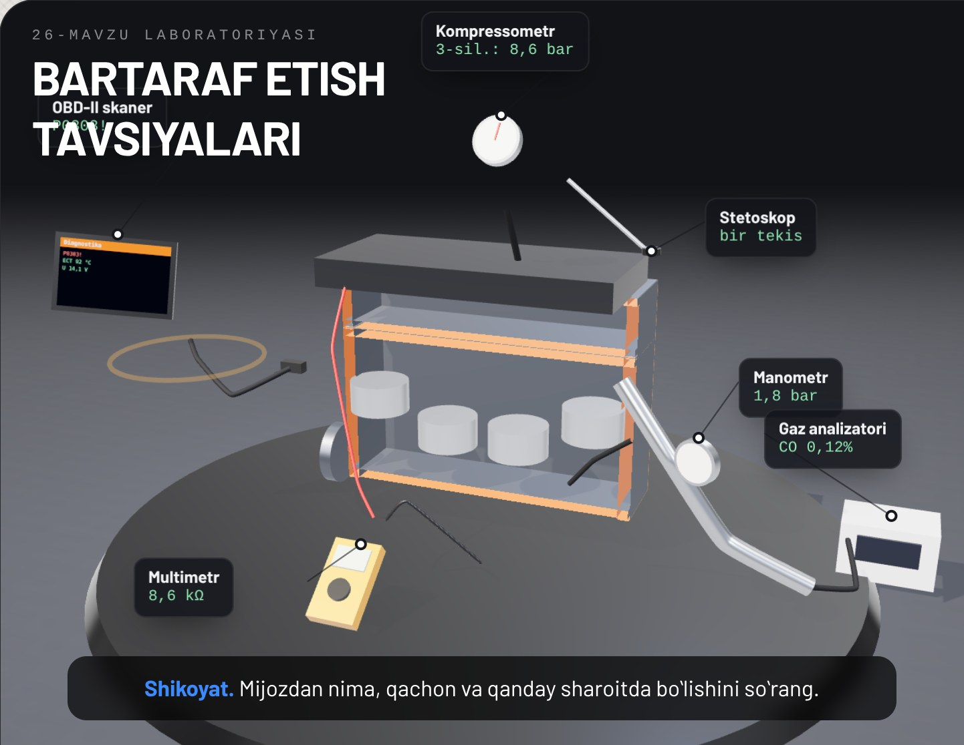
5-rasm. Dvigatel qismlarining ajratilgan koʻrinishi
Avtoservisda. Mijoz avtomobilni olib ketayotganda usta unga taʼmirdan keyingi qisqa yoʻriqnoma beradi: birinchi kunlarda nimaga eʼtibor berish, qachon qayta kelish va qanday belgilar paydo boʻlsa darhol murojaat qilish kerakligi. Masalan, kallak qistirmasi almashtirilgandan keyin bir necha kun antifriz sathini kuzatish soʻraladi. Bunday eʼtibor mijozning servisga ishonchini oshiradi.

Ishlab chiqarish amaliyoti bilan bogʻliqlik
Topshiriq: avtoservisda diagnostika natijalari asosida nosozliklarni bartaraf etish boʻyicha tavsiyalar tuzish, ularning ustuvorligini belgilash va mijozga tushuntirish (4 soat).
Maqsad: asoslangan, aniq, toʻliq va tushunarli tavsiya tuzish koʻnikmasini shakllantirish, nosozliklarning ildiz sababini va ustuvorligini aniqlashni oʻrganish.
Kerakli asbob-uskunalar: OBD-II skaner, multimetr, kompressometr, yonilgʻi manometri, taʼmirlash qoʻllanmasi, qismlar katalogi, diagnostika varagʻi, tavsiyalar shakli, shaxsiy himoya vositalari.
Bajarish tartibi:
1. Ish joyidagi yoʻriqnomani tinglang, ustozdan diagnostika natijalarini oling.
2. Barcha oʻlchovlar, kodlar va koʻrik natijalarini bir roʻyxatga yigʻing.
3. Meʼyordan har bir chetlanishni alohida nosozlik sifatida yozing.
4. Har bir nosozlikning ildiz sababini aniqlang.
5. Har bir nosozlik uchun ish turini tanlang: sozlash, tozalash, taʼmirlash yoki almashtirish.
6. Kerakli qismlar, sarf materiallari va bogʻliq ishlarni koʻrsating.
7. Har bir tavsiyaga ustuvorlik darajasini belgilang.
8. Taʼmirdan keyingi nazorat tekshiruvlarini rejalashtiring.
9. Tavsiyalarni ustoz bilan tekshiring va mijozga tushuntirish matnini tayyorlang.
10. Profilaktika tavsiyalarini yozing va hisobot tuzing.
Xavfsizlik talablari: tekshiruv paytida aylanayotgan qismlar, issiq yuzalar va yonilgʻi bilan ishlash qoidalariga amal qiling; shoshilinch nosozlik aniqlansa, darhol ustozga xabar bering.
Hisobotda yoziladi: diagnostika natijalari, nosozliklar roʻyxati, ildiz sabablar, tavsiyalar va ish turlari, qismlar va materiallar, ustuvorlik darajalari, nazorat tekshiruvlari, profilaktika tavsiyalari.

Nazorat savollari
1. Tavsiyaga qanday toʻrt asosiy talab qoʻyiladi?
2. Asoslangan tavsiya qanday dalillarga tayanadi?
3. Nima uchun «dvigatelni tuzatish» degan tavsiya notoʻgʻri?
4. Tavsiya tuzish qanday bosqichlardan iborat?
5. Ildiz sabab nima va u nima uchun muhim?
6. Ustuvorlikning qanday darajalari bor va ular qanday mezonlar bilan belgilanadi?
7. Qanday nosozliklar shoshilinch hisoblanadi?
8. Katalizator samarasiz va oʻt olmaslik aniqlandi. Qaysi ish birinchi bajariladi va nima uchun?
9. Termostat almashtirilgandan keyin qanday nazorat tekshiruvi bajariladi?
10. Vkladishlar eskirgani aniqlangan mijozga qanday profilaktika tavsiyalari beriladi?

Glossariy
Adaptatsiya – boshqaruv blokining yangi qism yoki oʻzgargan sharoitga moslashish jarayoni.
Asl qism – avtomobil ishlab chiqaruvchisi yetkazib beradigan yoki uning talablariga toʻliq mos keladigan ehtiyot qism.
Ildiz sabab – nosozlikni keltirib chiqargan asl sabab; uni bartaraf etmasdan nosozlik qaytalanadi.
Profilaktika – nosozliklarning oldini olishga qaratilgan rejali choralar majmui.
Tavsiya – diagnostika natijalari asosida nosozlikni bartaraf etish uchun bajariladigan ishlar, qismlar va ularning navbatini koʻrsatuvchi xulosa.
TXK – texnik xizmat koʻrsatish; yurish masofasi yoki vaqt boʻyicha rejalashtirilgan ishlar majmui.
Ustuvorlik – nosozlikni bartaraf etishning shoshilinchlik darajasi.

Foydalanilgan adabiyotlar
1. KM.1 «Avtomobil dvigatellarini tashxislash» modulining ishchi oʻquv dasturi. 30711605 – Avtomobillar servisi kasbi.
2. Turevskiy I.S. Texnicheskoe obslujivanie avtomobiley. Kniga 1. – Moskva: FORUM – INFRA-M.
3. Karagodin V.I., Mitroxin N.N. Remont avtomobiley i dvigateley. – Moskva: Akademiya.
4. Vaxlamov V.K., Shatrov M.G., Yurchevskiy A.A. Avtomobili: Teoriya i konstruksiya avtomobilya i dvigatelya. – Moskva: Akademiya.
5. Avtomobil va dvigatel ishlab chiqaruvchisining texnik xizmat koʻrsatish va taʼmirlash boʻyicha qoʻllanmasi.

